Направление1. «Биоразнообразие»

Задание 1.13. Посетить и собрать информацию о ближайшей к учреждению образования особо охраняемой природной территории (ООПТ)

Цель: получить знания о задачах и деятельности ООПТ, ее структуре.

Задачи для выполнения задания:

1. Создать инициативную группу учащихся по изучению учащимися территории гидрологического заказника болото «Дикое» и его роли в сохранении видов растений и животных на территории учреждения образования.

2.Экскурсия в природу с целью изучения видового разнообразия растений и животных, обитающих на данной территории.

3. Создание картосхемы описание территории ООПТ.

4. Нанесение на картосхему местонахождения всех видов растений и животных.

5. Размещение изображения каждого вида из нанесенных на картосхему.

6. Составление отчета, размещение информации на сайте учреждения образования.

Дата выполнения: май 2023

Количество участников: 25 человек

Список участников реализующих п. 1.13. направление «Биоразнообразие»

1. Болбат Виктория Анатольевна

2. Карпук Дмитрый Алексеевич

3. Линкевич Анастасия Анатольевна

4. Лысевич Дарья Сергеевна

5. Попкович Екатерина Георгиевна

6. Садовская Злата Вячеславовна

7. Сикор Александра Витальевна

8. Сушко Никита Викторович

9. Гончаревич Дмитрий Николаевич

10. Ботвич Анастасия Дмитриевна

11. Лобач Иван Валерьевич

12. Цюпяшук Вероника Александровна

13. Басак Полина Сергеевна

14. Пожарицкая Полина Николаевна

15.Гончаревич Вадим Викторович

16. Турок Ксения Денисовна

17. Михайловский Сергей Викторович

18. Гончаревич Артем Юрьевич

19.Джабаров Владислав Рустамович

20. Линкевич Григорий Анатольевич

21. Лобач Каролина Станиславовна

22. Садовская Кристина Ивановна

23. Сушко Владислав Викторович

24. Лашкевич Ирина Вацлавовна

Ответственный педагогический работник: Якута В.К., учитель химии и биологии.

Выполнение задания:

1.В марте 2023 года была создана инициативная группа по изучению учащимися истории создания, статута, знакомство с основными экосистемами гидрологического заказника «Дикое», знакомство с редкими видами растений и животных данной ООПТ.

2. Также была проведена экскурсия в природу с целью изучения видового разнообразия растений и животных, обитающих на данной территории.

3. По результатам изучения оформлен стенд в фойе учреждения образования, характеризующий уникальность охраняемой государством территории: Республиканского гидрологического заказника «Дикое», проведены информационные мероприятия: «Что мы знаем о болоте «Дикое?», Краснокнижные растения заказника «Дикое», «Животные – под охраной государства».

4. Составлен отчет, информации по заданию размещена на сайте учреждения образования.

**Гидрологический заказник «Дикое»**

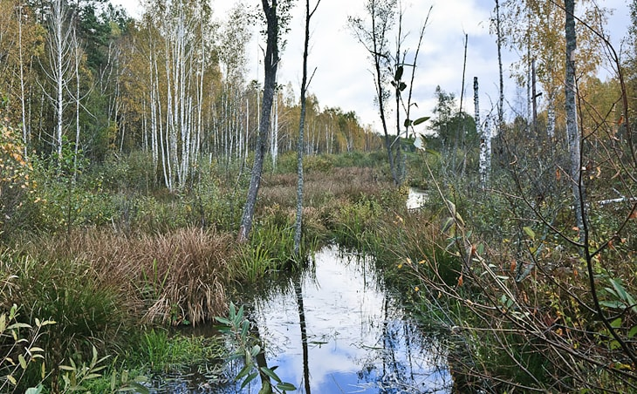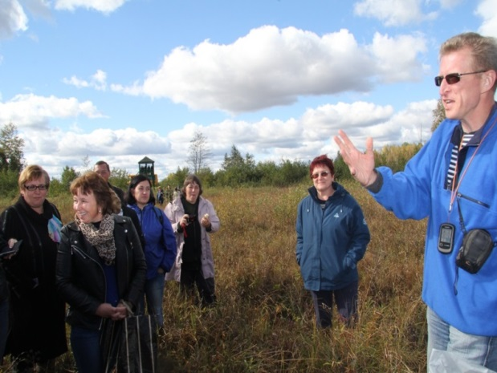

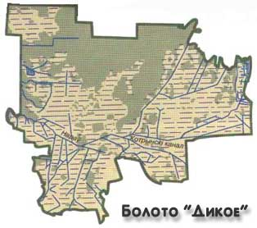**Местоположение:**  
Брестская область, Пружанский район; Гродненская область, Свислочский район.  
**Координаты:**  
52° 41’ с. ш., 24° 20’ в. д.  
**Площадь:** 15206га.  
**Национальный статус:**   
в 1999г. 92% болотного массива Дикое присоединено к национальному парку " Беловежская пуща", но передача земли до настоящего времени полностью не завершена.  
 **Международый статус:**  
большая часть входит в национальный парк " Беловежская пуща", включена в список всемирного достояния ЮНЕСКО.

**Экскурсия на болото «Дикое» с целью изучения видового разнообразия растений и животных**

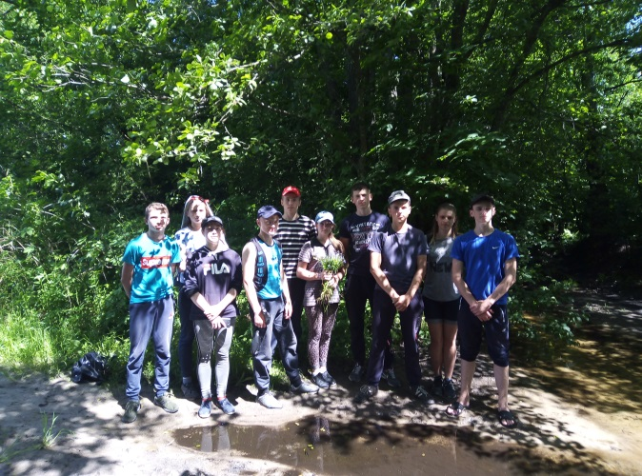 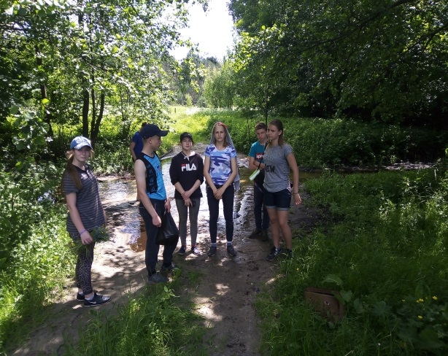

**Список**

**редких и охраняемых видов растений, обитающих в микрорайоне болото Дикое**

**на территории Новоселковского лесничества государственного природоохранного предприятия «Национальный парк «Беловежская пуща»**

|  |  |  |  |
| --- | --- | --- | --- |
| **№** | **Название видов** | **Статус,**  **категория** | **Место обитания** |
| 1 | Росянка промежуточная *Droseraintermediahayne* | ІІІ | Новодворское лес-во, болото Дикое |
| 2 | Лилия кудреватая *LiliummartagonL.* | ІV | Новосёлковское лес-во, болото Дикое |
| 3 | Касатик сибирский *IrissibiricaL.* | ІV | Новосёлковское лес-во, болото Дикое |
| 4 | Осока болотолюбивая *Carexheleonastes* | І | Новосёлковское лес-во, болото Дикое |
| 5 | Фиалка горная (высокая) *Violamontana* | І | Новосёлковское лес-во, болото Дикое |
| 6 | Козелец пурпуровый *Scorzontrapurprea* | ІІ | Новосёлковское лес-во, болото Дикое |
| 7 | Осока Буксбаума *Carex иbuxbaumiiWahlenb* | ІІ | Новосёлковское лес-во, болото Дикое |
| 8 | Тайник серцевидный *LiteracordataL.* | ІІ | Новосёлковское лес-во, болото Дикое |
| 9 | Зведчатка толстолистная *StellariacrassifoliaEhrh.* | ІІІ | Новосёлковское лес-во, болото Дикое |

**Список**

**редких и охраняемых видов животных, обитающих в микрорайоне болото Дикое**

**на территории Новоселковского лесничества государственного природоохранного предприятия «Национальный парк «Беловежская пуща»**

|  |  |  |  |
| --- | --- | --- | --- |
| № | Название видов | Статус,  категория | Место обитания |
| 1 | Черепаха болотная *Emysorbicularis* | III | Новосёлковское лес-во, болото Дикое |
| 2 | Барсук *Meleslinnaeus* | III | Новосёлковское лес-во, болото Дикое |
| 3 | Зубр европейский *BizonBonasus* | II | Новосёлковское лес-во, болото Дикое |
| 4 | Рысь европейская *Lynx Linnaeus* | II | Новосёлковское лес-во, болото Дикое |
| 5 | Чёрный аист *Ciconianigra* | III | Новосёлковское лес-во, болото Дикое |
| 6 | Зимородок обыкновенный *Alcedoatthis* | III | Река Медянка, аг. Новый Двор, ул. Заречная |
| 7 | Журавль серый *Grus* | III | Новодворское лес-во, квартал 50 |
| 8 | Орлан-белохвост *Haliaeetusalibicilla* | II | Новосёлковское лес-во,болото Дикое |
| 9 | Большой подорлик *Aguillaclanga* | I | Новосёлковское лес-во,болото Дикое |
| 10 | Бородатая неясыть *Strixnebuloca* | ІІ | Новосёлковское лес-во, болото Дикое |
| **Всего: 10 видов** | | | |

Стенд в фойе учреждения образования, характеризующий уникальность охраняемой государством территории: Республиканского гидрологического заказника «Дикое».

